Инструкция по работе с отчетом «Информация по сертификатам сотрудников ЮП новый».
Для модуля «Кадры и штатное расписание» разработан пользовательский отчет «Информация по сертификатам сотрудников ЮП новый».
Данные в отчет формируются на основании заполненной спецификации сотрудника «Учет - Сотрудники - Анкета - Сертификации» (Рисунок 1), по основному виду исполнения должности. Отчет формируется по указанным параметрам.
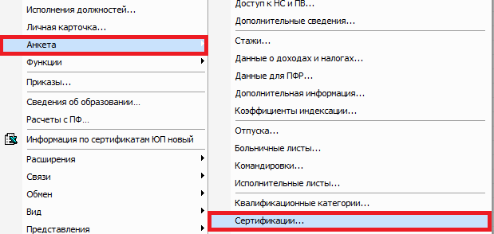
Рисунок 1
Для того чтобы сформировать отчет, необходимо перейти в раздел «Учет-Сотрудники» и выбрать пункт контекстного меню «Расширения - Пользовательские отчеты - Информация по сертификатам ЮП новый (Рисунок 2)
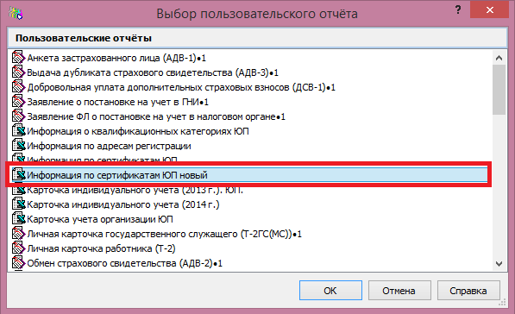
Рисунок 2
В открывшемся окне, «Параметры отчета», требуется задать ряд параметров. (Рисунок 3)
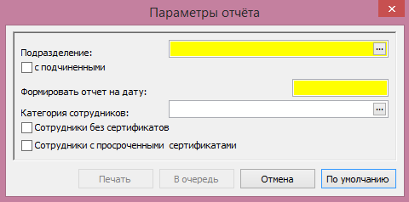
Рисунок 3
- Подразделение - поле обязательно для заполнения, в отчет формируются данные по исполнениям, входящие в подразделение указанное на параметрах отчета;
- Подчиненные - если указан чекер, то в отчет включаются все исполнения относящиеся к выбранному подразделению и ко всем подчиненным подразделениям; если чекер не указан то данные в отчет формируются только по указанному подразделению;
- Формировать отчет на дату - поле обязательно для заполнения, в отчет формируются данные по сотрудникам, которые действуют на указанную дату в параметре;
- Категория сотрудников - поле не обязательно для заполнения, если поле заполнено, то в отчет формируются данные по исполнениям, у которых заполнено поле «Категория сотрудников» указанная в параметре отчета, если поле не заполнено, то данные выводятся по всем категориям сотрудников;
- Сотрудники без сертификатов - если чекер установлен, то в отчет формируются данные по сотрудникам, у которых не заполнена спецификация по сертификатам: Анкета- Сертификации, если чекер не установлен то в отчет выводятся данные по сотрудникам с заполненной спецификацией по сертификатам;
- Сотрудники с просроченными сертификатами - если чекер установлен, то выводятся данные по сотрудникам, у которых сертификаты просрочены на дату формирования отчета, если не установлен, то в отчет формируются сотрудники со всеми имеющимися у них сертификатами, на дату формирования.
Информация по наименованию структурного подразделения формируется из исполнения должности, поле «Подразделение». (Рисунок 4)
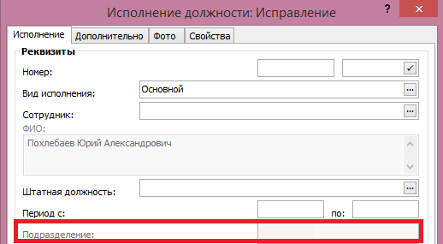
Рисунок 4
Информация по категории сотрудников формируется на основании поля «Категория сотрудников» из основного исполнения должности (Рисунок 5)
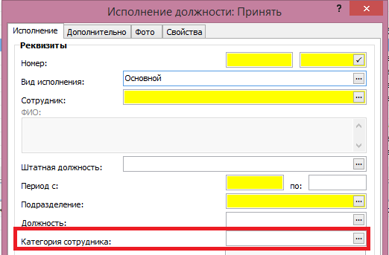
Рисунок 5
Информация по Штатной должности формируется на основании поля «Штатная должность» из исполнения должности, по основному виду исполнения.(Рисунок 6)
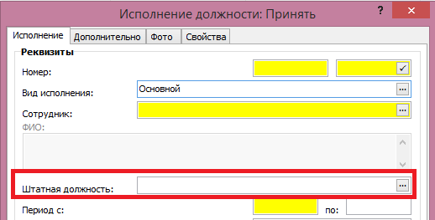
Рисунок 6
Информация по Специальности по сертификату формируются на основании поля «Специальность должности» из спецификации сотрудника «Анкета – Сертификации» (Рисунок 7).
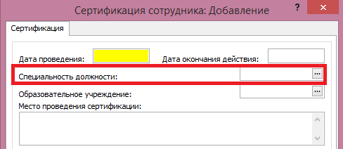
Рисунок 7
Данные по дате выдачи сертификата формируются на основании поля «Дата проведения», из спецификации сотрудника «Анкета – Сертификации» (Рисунок 8)
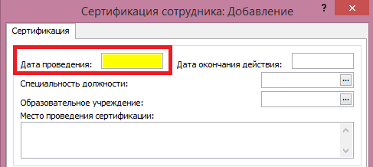
Рисунок 8

